# centos7密码破解

# 一不需要挂载

## 1、先打开centos然后进入选择系统的那一栏，然后点击任意键停住

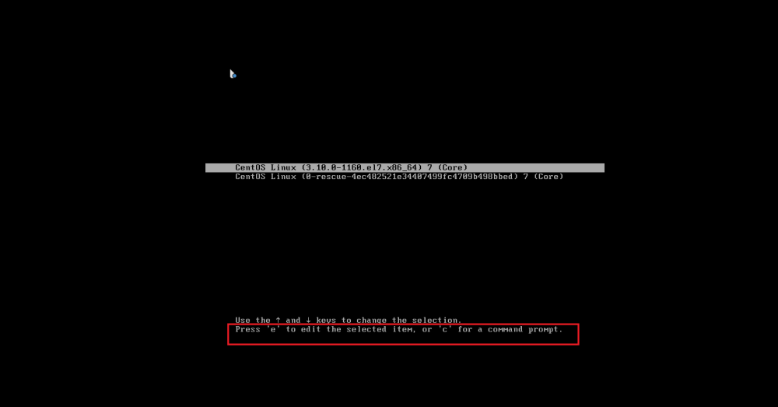

## 2、按字母e键（edit）进行编辑

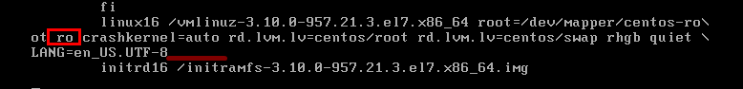

## 3、内核参数修改

按⬇找到Linux16 这一段，ro改成rw在该段尾添加init=/bin/sh ，如果这一段中有LANG=zh_CN.UTF-8要改为LANG=en_US.UTF-8，

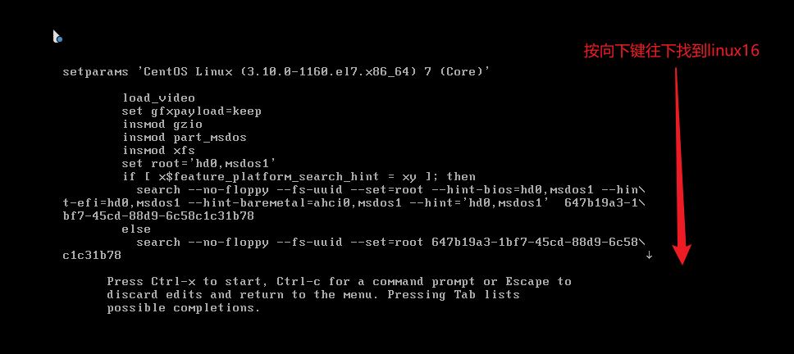

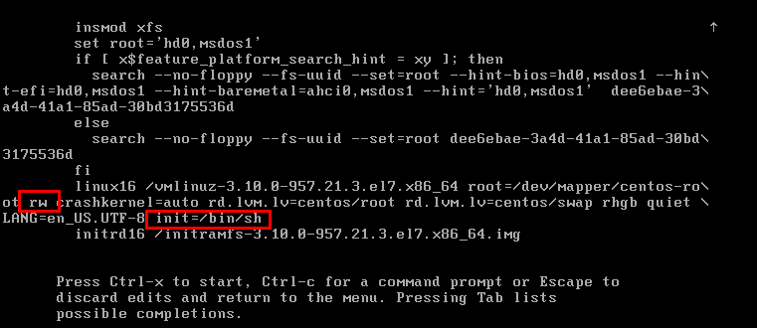

## 4、修改后按Ctrl+X重启系统，然后会自动进入如下shell界面修改密码

进入单用户模式

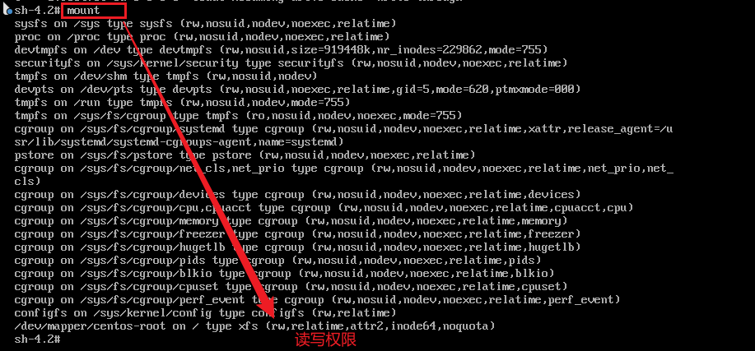

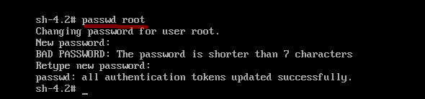

**也可以改普通用户的密码**

#passwd ptuser

## 5、由于selinux开启着的需要执行以下命令更新系统信息,否则重启之后密码修改不会生效

touch /.autorelabel



## 6、执行命令exec /sbin/init重启系统，之后使用你修改后的密码登陆系统



# 二 需要挂载

## 1 同一.1

## 2 同一.2

## 3、修改内核参数

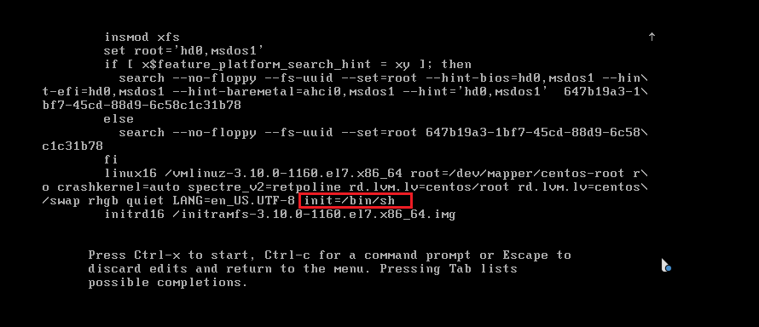

## 4、修改后按Ctrl+X重启系统，然后会自动进入如下shell界面修改密码

进入单用户模式

## 5 挂载mount -o rw,remount /

进入单用户模式后查看到系统信息，看到当前系统只读挂载在 / 下，需要修改一下权限不然无法修改密码。通过命令mount -o rw,remount / 以读写方式重新挂载系统文件。

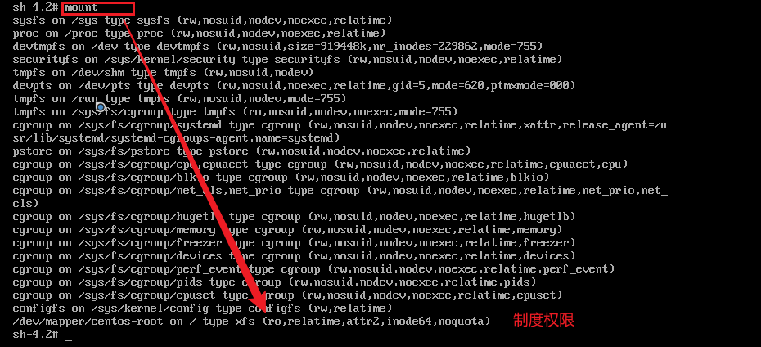



## 6修改密码

然后这就可以passwd修改密码了，修改完成后，touch /.autorelabel创建标签文件，让selinux允许我们的修改，然后重启系统结束。

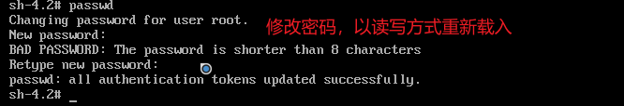

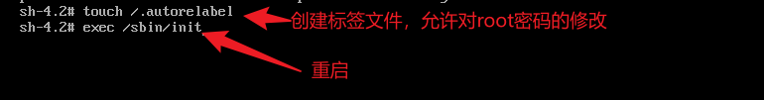

# 三 参考文档

<https://blog.csdn.net/weixin_52269666/article/details/121577724>